Установка дополнительных библиотек в среде Python

Цель занятия. Научиться устанавливать дополнительные библиотеки в среде Python через платформу Anaconda.

При разработке программ важно настроить среду разработки для выполнения какого-либо проекта. При работе с языком программирования Python необходимо настроить виртуальную среду окружения (environment), которая является средой хранения и использования дополнительных пакетов и библиотек, необходимых для работы над программным проектом.
Для решения задач анализа и машинного обучения потребуются дополнительные библиотеки Python, которых нет в установленной среде Python. Такие библиотеки могут быть добавлены через платформу Anaconda.
При установке Anaconda автоматически создается стандартное окружение base (root). Можно использовать это окружение и устанавливать библиотеки в него либо создать новое окружение.
Для создания нового окружения необходимо перейти панель Environment и нажать кнопку Create (создать), как показано на рисунке 1.
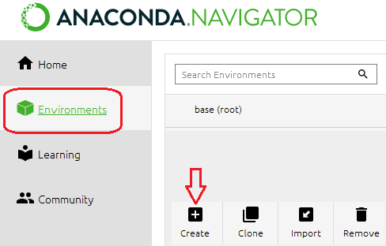
Рис. 1 Создание нового окружения

В открывшемся окне необходимо задать (рис. 2):
1- имя окружения Name (например, bigdata_env),
2 - установить флажок напротив языка, который будет использоваться (выберем Python),
3 - выбрать версию языка (выберем последнюю 3.8)
4 - нажать кнопку Create для запуска процесса создания окружения
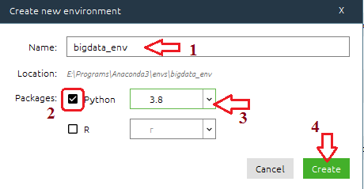
Рис. 2 Задание параметров окружения

После завершения процесса создания новое окружение будет добавлено в список доступных в среде Anaconda (рис. 3).
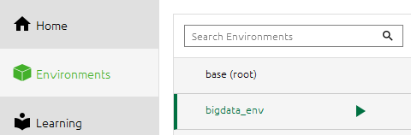
Рис.3 Список доступных окружений среды Python

После создания окружения потребуется повторно установить необходимые приложения (в частности Jupyter Notebook), перейдя на вкладку Home и нажав кнопку Install (рис.4).
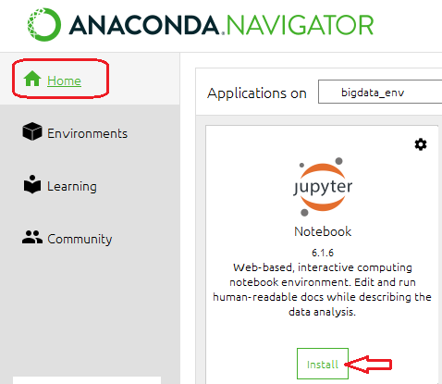
Рис.4 Установка приложения Jupyter Notebook в новое окружение
Дополнительные библиотеки будем устанавливать в новое окружение. И в дальнейшей работе перед запуском Jupyter Notebook или другого приложения предварительно необходимо переключаться на данное окружение (рис.5).
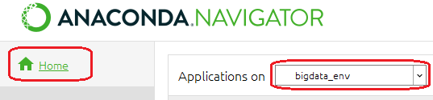
Рис.5 Выбор окружения перед запуском Jupyter Notebook

На данном занятии рассмотрим методику установки дополнительных библиотек в среде окружения Python и используем ее на примере установки следующих библиотек:
numpy - библиотека высокоуровневых математических функций для работы с многомерными массивами;
pandas - библиотека высокоуровневых функций для работы со специальными структурами данных и для манипулирования числовыми таблицами;
matplotlib - библиотека визуализации данных средствами двумерной графики.
Установка библиотек через платформу Anaconda выполняется с использованием Anaconda.Navigator. Необходимо запустить данный инструмент через меню Пуск и выполнить следующую последовательность шагов:
1) выбрать закладку Environments;
2) выбрать окружение (Environment) в котором необходимо установить библиотеку;
3) выбрать элемент списка Not Installed (не установленные библиотеки);
4) в окне поиска ввести название библиотеки;
5) в найденном списке отметить нужную библиотеку
6) запустить процесс установки, нажав кнопку Apply
Выполним указанные действия вначале для установки библиотеки numpy (рис. 6).
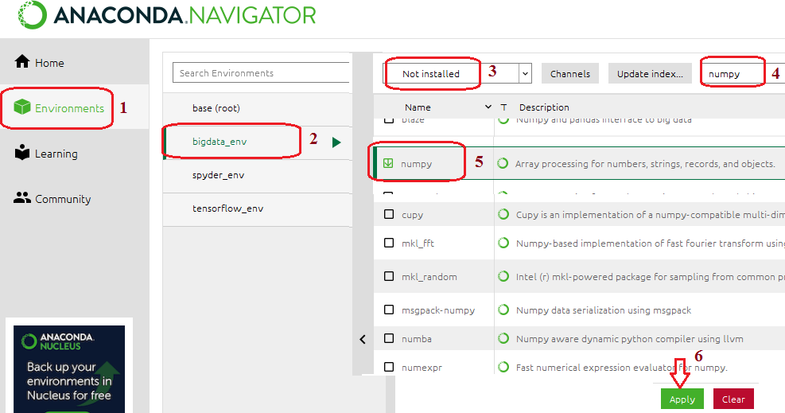
Рис. 6 Установка библиотеки numpy в Anaconda.Navigator

Будет выполнен поиск библиотеки и связанных с ним пакетов и предложено их установить (рис.7). Согласимся и нажмем кнопку Apply .

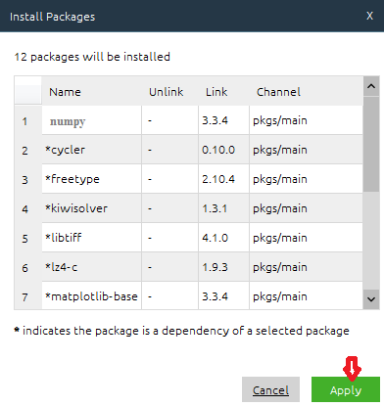
Рис. 7 Список найденных библиотек для установки

Повторим те же действия для библиотек pandas и matplotlib.

